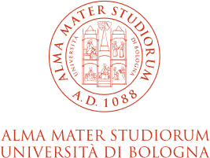

DIPARTIMENTO DI SCIENZE BIOLOGICHE, GEOLOGICHE ED AMBIENTALI
CAMPUS DI RAVENNA

CORSO DI LAUREA IN SCIENZE AMBIENTALI

Delibera CCDL del 10.12.2018: 14 di seminario per ottenere 1 punto in più sul voto di laurea.

STUDENTE: COGNOME NOME

MATRICOLA:

 | DATA | TITOLO/ARGOMENTO DEL  SEMINARIO | LUOGO DEL  SEMINARIO | ORA  INIZIO | ORA  FINE | FIRMA DEL  RELATORE/DOCENTE
1
2
3
4
5
6
7
8
9
10
11
12
13
14
15
16
17
18
19
20

* 20 SEMINARI, esclusi congressi, workshop e conferenze esterne.
Per seminari diversi dai “Seminari del Giovedì”, valutazione caso per caso da parte del Coordinatore del CdS.
Il modulo va compilato e fatto firmare dal relatore del seminario e consegnato alla commissione di laurea

Il Presidente della Commissione di Laurea

